Tarptautinės kelių transporto sąjungos (IRU) duomenimis, 2019 m. 28 savaitę benzinas A-95 Brazilijoje pabrango 1,9 proc., Rusijoje–1,5 proc., Šveicarijoje–0,7 proc., o Turkijoje atpigo 1,8 proc. Dyzelinas analizuojamu laikotarpiu Rusijoje pabrango 1,6 proc., Brazilijoje–1,2 proc., Norvegijoje–0,6 proc., o Turkijoje atpigo 2,0 proc.  
Per analizuojamą laikotarpį (26–28 savaites) benzinas A-95 Turkijoje pabrango 6,8 proc., JAV–4,9 proc., Argentinoje–3,3 proc., o Slovakijoje atpigo 7,0 proc. Dyzelinas analizuojamu laikotarpiu Turkijoje pabrango 5,3 proc., Argentinoje–4,7 proc., Juodkalnijoje–3,3 proc., o Slovakijoje atpigo 5,6 proc.

**Degalų kainos ES ir kitų šalių rinkose 2019 m. 26–28 savaitėmis**

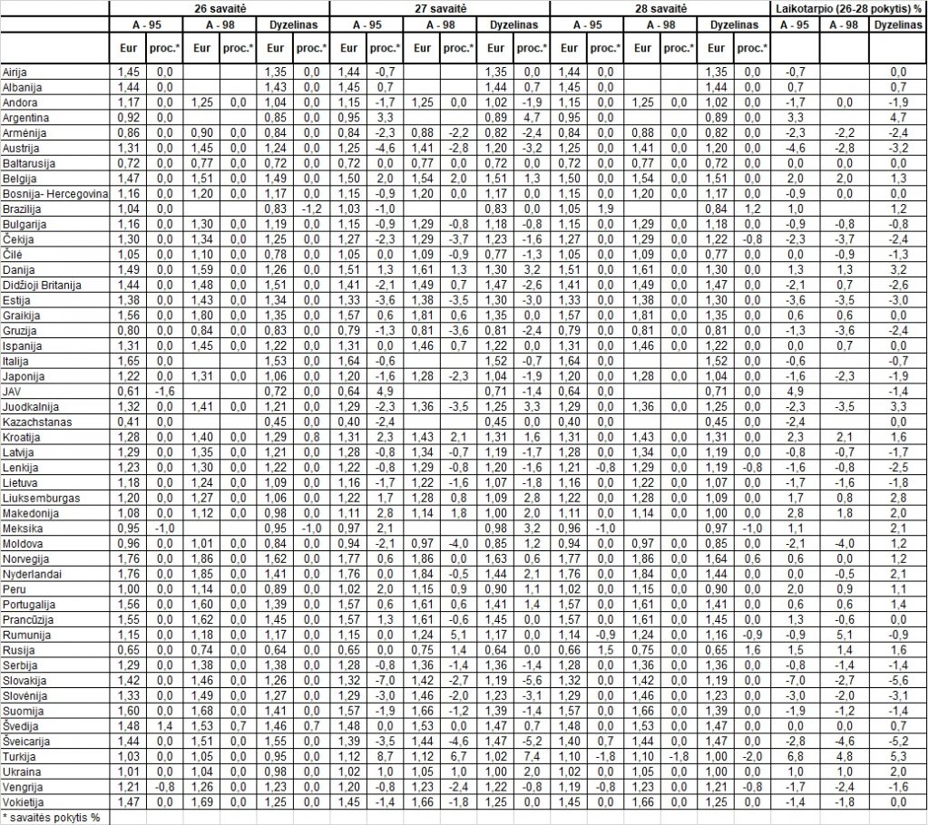

Šaltinis: IRU  
Parengė R. Zinkevičius, tel. (8 37) 39707